**实验一 用户接口实验**

# 姓 名徐昊博 学 号21013134 成绩

实验时间10月19日 指导教师(签名)

**（诚信声明：本实验报告内容，均由本人亲自上机完成。 签名：_____________）**

一．实验目的

1. 了解 Linux 操作系统的启动与登录方法

2. 掌握常用Ubuntu Linux 命令的使用方法，掌握图形用户界面下的基本操作

3. 了解 Linux 命令中参数选项的用法和作用

4. 熟悉操作系统的命令接口、图形接口和程序接口的区别与联系

5.了解命令行和集成环境下 C 程序的编写及运行方法

二．实验工具与设备

已安装 Linux 操作系统的计算机并通过网络与 Linux 服务器连接。

三．实验内容

## 1．熟悉开机后登录进入 Linux 系统和退出系统的过程

（1）如图进入VM VirtualBox新建一个虚拟电脑，操作系统为Ubuntu 23.04，在阿里云官方镜像网站中下载对应的iso光盘映像文件，配置虚拟机相关属性，然后点击启动进入虚拟机：

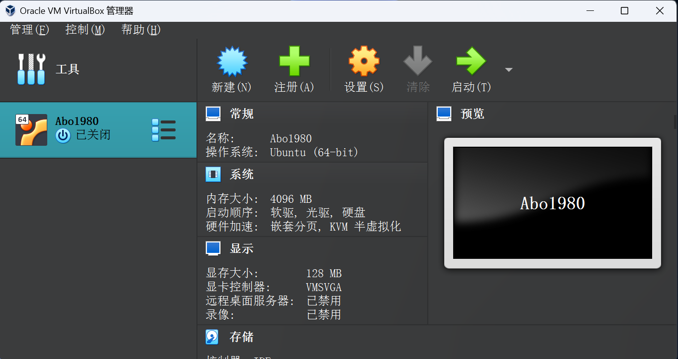

（2）在第一次进入后按照Ubuntu系统自带装机流程将电脑初始化，设置用户名密码随后重启虚拟机，输入密码进入系统：

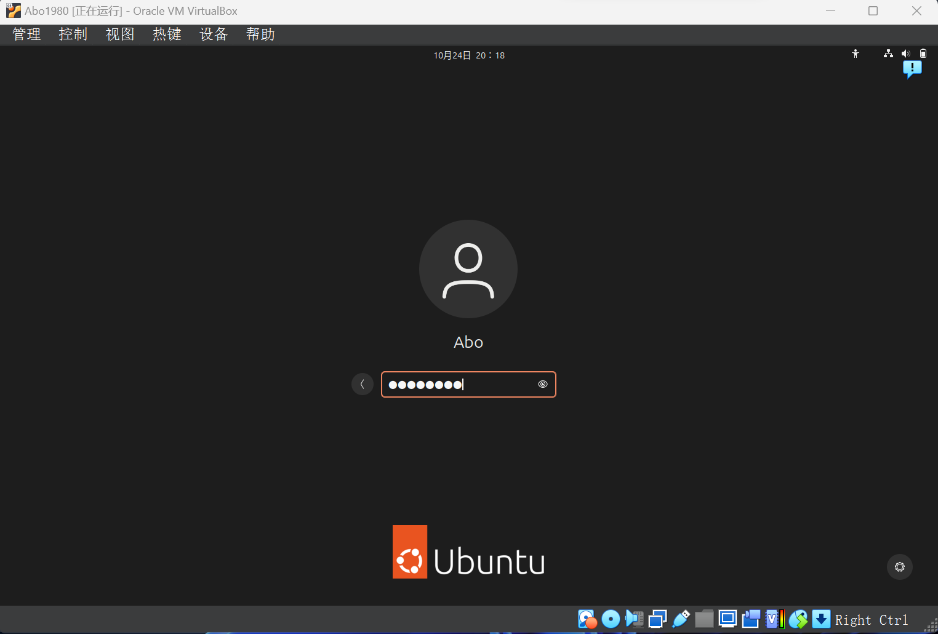

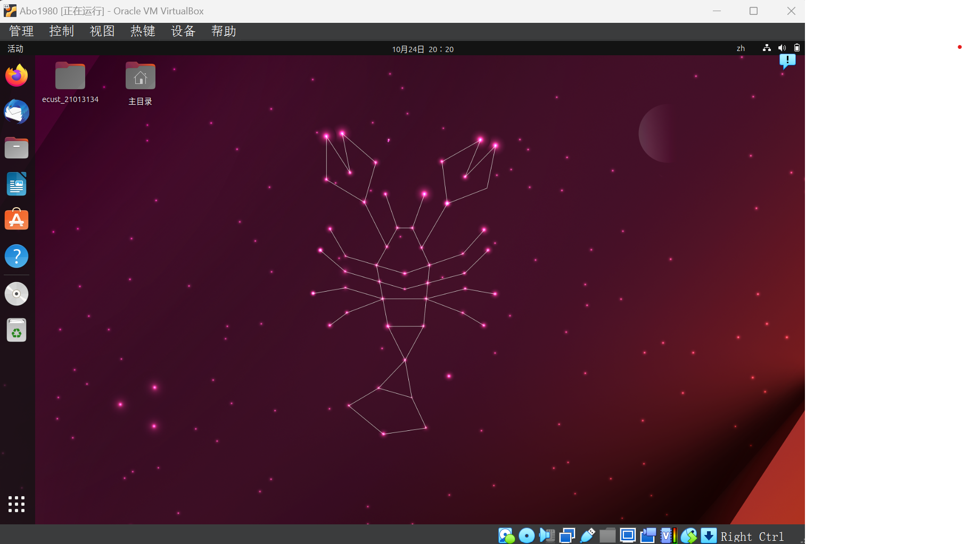

说明：该实验在本人自己电脑上执行，所以选择的是最新的版本23.04 lunar lobster（龙虾）

## 使用 Linux 常用命令

常用的 UNIX/Linux 命令

1. **Linux 命令的执行**

可以在 Linux 命令提示符下，直接输入 Linux 命令，然后按回车键。如果命令不在缺省路径，需要输入命令和完整的路径。

注意：① Linux 命令区分大小写字母。例如：ls/usr/bin/install

② 缺省路径：默认的查找执行文件的路径。每个用户登录时都有缺省路径，若输入命令不指定路径，则在缺省路径中的所有路径中按顺序检查与命令相关联的文件。

可以用以下命令查找缺省路径：

echo $PATH 示例如下：

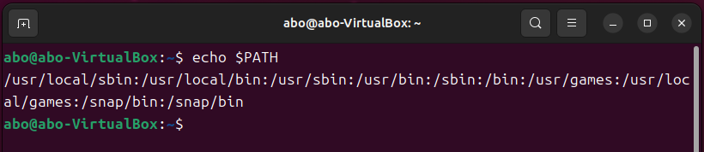

1. **文件操作命令**

文件操作命令主要包括查看文件命令（ls）、显示文件内容命令（cat）、文件复制命令（cp）、文件改名命令（mv）、删除文件命令（rm）。 示例如下：

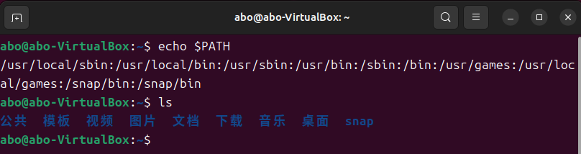

1. **目录操作命令**

目录操作命令主要包括改变当前目录命令（cd）、显示当前目录命令（pwd）、建立子目录（mkdir）和删除子目录（rmdir）。 示例如下：

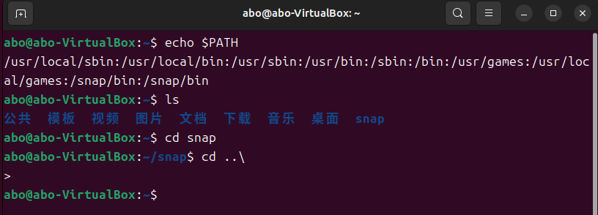

1. **用户和系统管理操作命令**

用户和系统管理操作命令主要包括登录和注销命令（login 和 logout）、添加和更改用户命令、修改用户密码命令（passwd）和关机命令（shutdown）。 例如关机代码：

sudo shutdown -h now

## 3．程序设计：

要求：在Linux系统中编写一个C程序并运行?

编写程序如下：

# 

运行结果：

# OS1.2

# 思考题

## OS 向用户提供的命令接口、图形接口和程序接口分别适用于哪些场合？

1.命令接口：命令接口是通过命令行界面与计算机系统进行交互的方式。它适用于需要快速执行命令、自动化任务或在资源受限的环境下工作的场景。CLI 对于系统管理员、开发人员和高级用户来说是非常重要的工具，因为它提供了直接访问操作系统的能力，使其能够执行各种管理和配置任务，以及编写和执行脚本来自动化任务。例如，Linux 和 macOS 的终端就是一个常见的 CLI。

2.图形接口：图形接口提供了通过图形元素（如窗口、按钮、菜单等）进行交互的方式。它适用于需要直观交互、可视化操作的场景，特别是对于普通用户而言，GUI 更容易理解和操作。GUI 使得操作系统的使用更加用户友好，并且常见的操作如拖放、点击、拷贝粘贴等可以通过鼠标和键盘操作完成。例如，Windows 和 macOS 操作系统提供了丰富的图形界面来管理文件、执行应用程序以及配置系统设置。

3.程序接口：程序接口是一组定义了软件组件之间交互的规范和协议。它适用于开发人员，使他们可以编写应用程序、插件或软件库来与操作系统或其他应用程序进行交互。API 允许开发人员访问操作系统提供的功能和服务，以便创建定制化的应用程序。例如，操作系统提供了各种 API 供开发人员使用，包括文件系统 API、网络 API、图形 API 等，开发人员可以利用这些 API 来构建各种类型的应用程序。

综上所述，命令接口适用于高级用户、系统管理员和开发人员，图形接口适用于普通用户进行直观操作，而程序接口则为开发人员提供了访问操作系统功能和服务的方式，使他们能够构建定制化的应用程序。

## Linux 的登录、退出过程和 Windows 有何区别与联系？

登入：在 Linux 中，用户可以通过命令行界面或图形界面登录。通常，用户需要输入用户名和密码来登录。对于命令行登录，用户需要在终端中输入用户名和密码，而对于图形界面登录，用户会看到登录界面，需要在那里输入用户名和密码。而在 Windows 中，用户通常通过图形界面登录。用户需要在登录界面输入正确的用户名和密码，然后系统会验证用户凭据并允许用户访问其个人桌面。

退出：在 Linux 中，用户可以通过命令行界面或图形界面进行退出。在命令行界面，用户可以使用 exit或logout命令退出当前会话。在图形界面中，用户通常可以通过点击系统菜单或注销按钮来退出当前会话。而在Windows中，用户可以通过点击“开始”菜单然后选择“注销”来退出当前会话。用户也可以选择关机或重启计算机，这会将所有用户注销并关闭系统。

无论是 Linux 还是 Windows，用户登录时需要提供有效的凭据，以验证其身份。同样，在退出时，用户可以选择注销会话或关闭系统。区别在于登录和退出的界面和方式。Linux 提供了更多灵活的选择，可以通过命令行或图形界面登录和退出，而 Windows 则更加强调图形界面，并提供了与其整体设计风格相符的登录和退出界面。

## 3. 怎样编写、运行 C 语言程序？

**（1）安装编译器一般使用vim进行编写**

首先需要更改镜像源，这里推荐使用清华镜像源：可参考https://blog.csdn.net/qq_57171795/article/details/123109463换好镜像源之后在命令行输入以下命令安装vim

1. apt-get update
2. apt-get install vim
3. **使用文本编辑器编写代码**

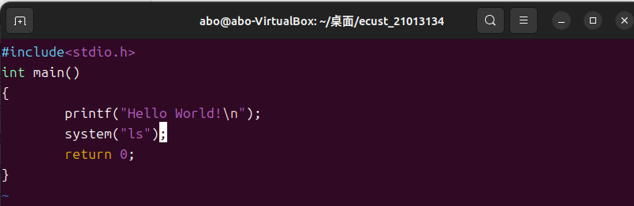

1. **保存并退出**

按下 Esc 键退出编辑模式，然后输入 :wq 保存并退出 Vim。

1. **编译运行程序**

在终端中使用 GCC 编译器编译程序。假设文件名是 hello.c，则使用以下命令编译程序：gcc hello.c -o hello，然后用命令.\hello即可运行程序。